2

9/03/2023 15:39

Bionexo

RESULTADO – TOMADA DE PREÇO

N° 2023143TP35570HEMNSL

O Instituto de Gestão e Humanização – IGH, entidade de direito privado e sem fins

lucrativos, classificado como Organização Social, vem tornar público o resultado

da Tomada de Preços, com a finalidade de adquirir bens, insumos e serviços para

o HEMNSL - Hospital Est. Maternidade Nossa Senhora de Lourdes, com endereço

à Rua 230, Qd. 709, S/N, Setor Nova Vila, Goiânia/GO, CEP: 74.640-210.

Bionexo do Brasil Ltda

Relatório emitido em 29/03/2023 15:38

**Comprador**

IGH - Maternidade Nossa Senhora De Lourdes (11.858.570/0005-67)

RUA 230, QUADRA 709 LOTE 11 - SETOR NOVA VILA - GOIÂNIA, GO CEP: 74640-210

**Relação de Itens (Confirmação)**

Pedido de Cotação : 276209203

COTAÇÃO Nº 35570 - ROUPARIA E TECIDOS - MARÇO/2023

Frete Próprio

Observações: \*PAGAMENTO: Somente a prazo e por meio de depósito em conta PJ do fornecedor.

\*

FRETE: Só serão aceitas propostas com frete CIF e para entrega no endereço: RUA 230 QUADRA 709

LOTE 11 - Setor Nova Vila, Goiânia/GO CEP: 74640-210, dia e horário especificado. \*CERTIDÕES: As

Certidões Municipal, Estadual de Goiás, Federal, FGTS e Trabalhista devem estar regulares desde a

data da emissão da proposta até a data do pagamento. \*REGULAMENTO: O processo de compras

obedecerá ao Regulamento de Compras do IGH, prevalecendo este em relação a estes termos em caso

de divergência.

Tipo de Cotação: Cotação Normal

Fornecedor : Todos os Fornecedores

Data de Confirmação : Todas

**Faturamento**

**Mínimo**

**Validade da**

**Proposta**

**Condições de**

**Pagamento**

**Fornecedor**

**Prazo de Entrega**

**Frete Observações**

**Danielhernique De Souza Blassl**

**0**

**8574032735**

GOIÂNIA - GO

3

0 dias após

1

Daniel Henrique De Souza Blassl - (62)

R$ 3.000,0000

14/04/2023

30 ddl

CIF

null

confirmação

3

661-8453

comercial2@edbhospitalar.com.br

**[Mais informações](javascript: f_mais_info(314036))**

**Programação**

**de Entrega**

**Preço**

**Unitário**

**Produto**

**Código**

**Fabricante Embalagem Fornecedor Comentário Justificativa**

**Quantidade Valor Total Usuário**

CUEIRO

FLANELADO

VERDE C/

LOGO 1,00 X

1,00 M -

CUEIRO

FLANELADO

VERDE C/

LOGO 1,00 X

1

,00 M -

ACABAMENTO

COM BAINHA,

RESISTENTE

A LAVAGEM

EM

PROCESSO

HOSPITALAR

E LOGO

MARCA DA

UNIDADE -

MODA

Rosana De

Oliveira

Moura

ACABAMENTO

COM BAINHA,

RESISTENTE 64317

A LAVAGEM

EM

PROCESSO

HOSPITALAR

E LOGO

MARCA DA

UNIDADE

Danielhernique

De Souza

Blassl

Prazo de

pagamento

não atende a 17,8800

instituição;

R$

R$

1

-

PCT

null

100 Unidade

1.788,0000

0

8574032735

29/03/2023

1

5:38

CIRURGICA

LENCOL

HOSPITALAR

BRANCO

LENCOL

HOSPITALAR

BRANCO

Rosana De

Oliveira

Moura

Danielhernique

De Souza

Blassl

08574032735

Fornecedores

não atingem

faturamento 37,6000

mínimo;

100%

R$

R$

2

63042

-

PCT

null

300 Unidade

1

00%

ALGODAO

1,80 X 2,80 M

- MODA

11.280,0000

ALGODAO

,80 X 2,80 M

29/03/2023

15:38

1

CIRURGICA

**Total**

**Parcial:**

R$

4

00.0

13.068,0000

https://bionexo.bionexo.com/jsp/RelatPDC/relat\_adjudica.jsp

1/2

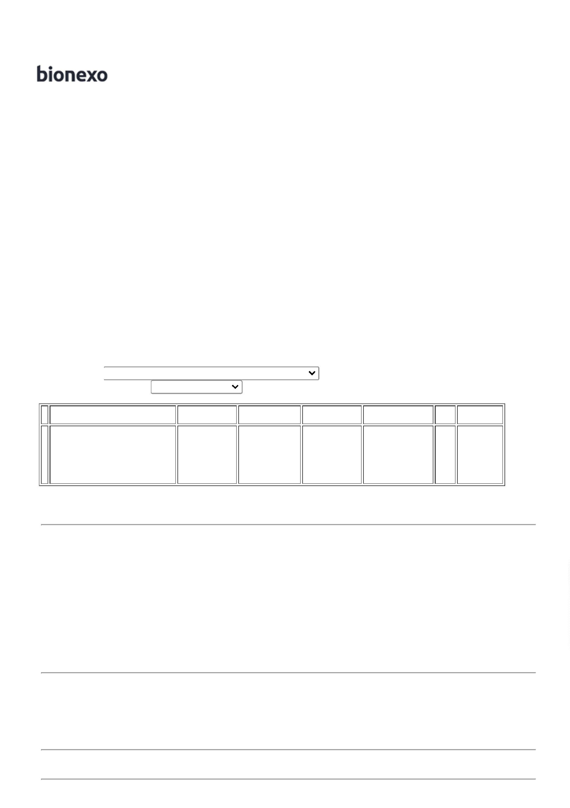

2

9/03/2023 15:39

Bionexo

Total de Itens da Cotação: 2

Total de Itens Impressos: 2

**Total**

**Geral:**

R$

4

00.0

13.068,0000

Clique [aqui](javascript:chama_completo(276209203)) para geração de relatório completo com quebra de página

https://bionexo.bionexo.com/jsp/RelatPDC/relat\_adjudica.jsp

2/2

